一、界面设计
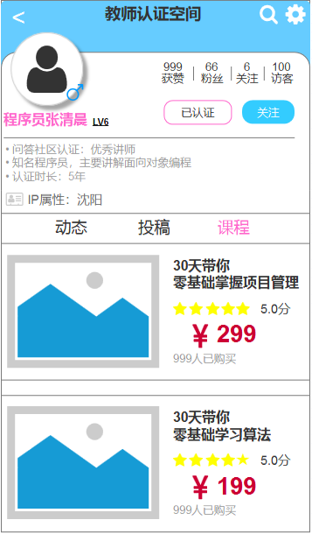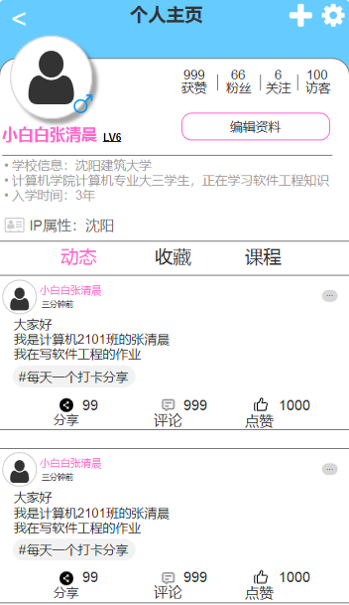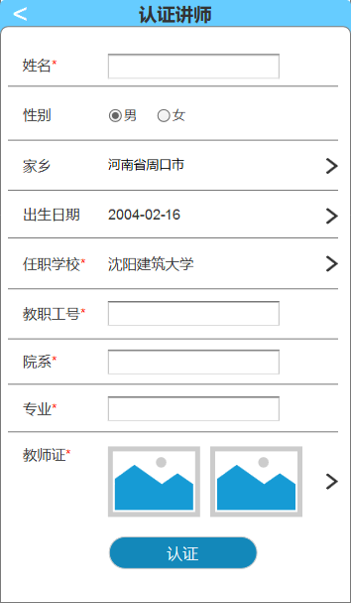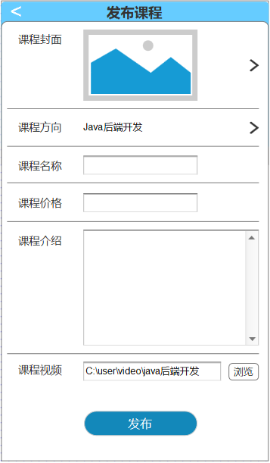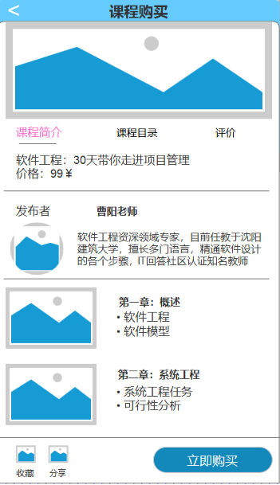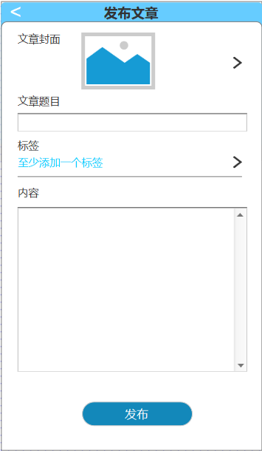
图1.前端界面设计
设计的这六个界面分别对应着：教师认证空间、个人主页、认证讲师、发布课程、课程购买、发布文章的界面布局。当普通用户进行完讲师认证后个人主页会变成教师认证空间，用户和讲师可以进行课程购买和发布文章，认证后的讲师可以发布课程。

五、状态图
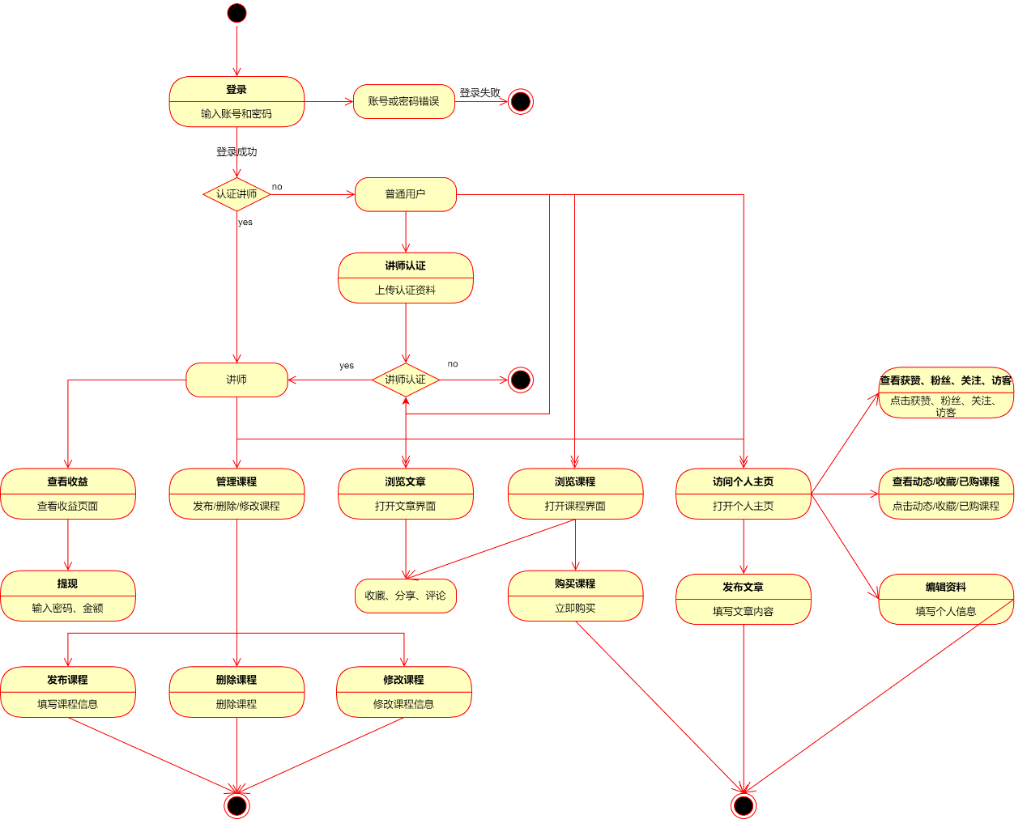
图5.状态图设计
进入社区APP之前需要先进行登录，输入用户账号和密码。登录成功后会对当前账号进行判断，检查是讲师还是普通用户，讲师相比普通用户拥有查看收益和管理课程的功能，如果是普通用户则可以进行讲师认证，在进行讲师认证时要上传认证资料，如果认证成功则变成讲师。

